**西方國家會如何因應普丁的劇本**

**How will the West read Putin’s playbook?**  
Economist Mar 2nd 2014

歐巴馬對普丁提出警告，若俄國軍隊持續入侵烏克蘭，將會造成某些｢後果」，而普丁沒花太多時間，就讓外界知道他對此警告的想法。這些後果 — 歐巴馬僅提到暫停參加俄國在索契舉辦的G8籌備活動 — 看來並沒有讓俄國總統感到害怕。幾個小時內他就請俄國上議院批准針對烏克蘭的侵略行動(或是用普丁的說詞來說，是｢穩定力量) )。不僅僅針對自治、多數人口說俄語，且俄國軍隊本來就擁有一租用軍港，業已佔領重要設施的克里米亞。更可能，更令人不安的是，侵略行動是針對整個烏克蘭。

而在這通90分鐘熱線前，俄國杜馬下議院所作成的一致決議，看起來也無法說服普丁多花些時間考慮。雖說兩人間的電話譯文沒有被揭露，但歐巴馬似乎試圖軟化普丁，以透過國際協調的方式，派遣觀察員至當地，確保烏克蘭境內說俄語的民眾不會有任何被侵權的事件、再與烏克蘭政府進行得以建立互信的談話，來承認克里米亞的特殊地位。這聽起來相當合情合理，但距把普丁從想前進的方向拉走還很遠。

事實是，將烏克蘭保持在俄國影響圈一事，普丁認為事關重大國家利益，因此他願意冒著非常大的險去確保。此外，普丁看起來很可能根本不把歐巴馬的警告看作一回事。普丁曾眼見這位美國總統在敘利亞一事的躊躇，最終導致歐巴馬從自己所劃的紅線(若阿賽德政權使用化武的話，將會受到懲罰)前落荒而逃。普丁也很清楚美國大幅裁減軍事預算的動作，以及歐巴馬對於美國厭戰的選民極度敏感。

如果普丁相信(而他也應該真的相信)歐巴馬只會作作樣子，打個不痛不癢的手心的話，他在重寫一部相似劇情的劇本時，就不會有任何內疚。到目前為止所發生的事情，幾乎就是2008年入侵南奧塞提亞(South Ossetia)和阿布哈茲(Abkhazia)伎倆的翻版：操縱、挑撥、煽動危機感，提議援助，然後派遣俄國的「維和部隊」。

而跟上述二地相異之處在於，烏克蘭是個擁有4,600萬人口、且絕非僅有微不足道武力的大國。烏克蘭也在破產狀態，大部分人民希望當烏克蘭人，而非俄國魁儡政府的從屬。也因為如此，普丁不想逼得太急，以免俄軍陷入跟斯拉夫人老鄉的熱戰中。而俄國經濟也是停滯狀態，普丁勢必對佔領烏克蘭的代價有另外的想法。另外，在90年代初期，俄國從不承認喬治亞控制著南奧塞提亞跟阿布哈茲；但**有一份1994年簽署的條約，保證烏克蘭的領土完整。**

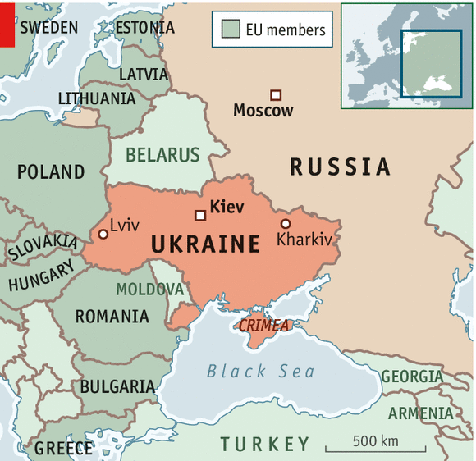但烏克蘭的面積以及重要性，對西方國家來說，此次對安全的威脅性遠大於當時俄國入侵喬治亞。儘管去指謫歐巴馬天馬行空、光說不練是件很容易的事，但西方當前的外交困境是相當清楚的。現在的問題就是，如何對付狐狸，西方國家在許多選項中不知道哪個是狐狸真正想要的；但普丁就像是一隻只認得一件大事的刺蝟勇往直前，那件大事就是烏克蘭，尤其是其南部跟東部，更是俄國天下的一部分。

對俄國入侵予以軍事反應，或是威脅俄國將快速給與烏克蘭北約會籍都是難以想像的。所以西方世界將會退一步，採取較輕微、外交的手段，試圖在國際社會中孤立俄國。首先，俄國以外的七大工業國可以表達，若普丁不願意退讓，則他們都不參加索契的G8會議。第二，美國國會可以大幅擴大馬格尼茨基法案(Magnitsky Act，華府將能根據此法條，針對涉嫌參與貪汙、違反人權的俄羅斯人，拒絕授與簽證並凍結資產，2012年美國國會通過。引起俄國極度不滿。Magnitsky是一位反貪律師，2009在莫斯科被羈押時死亡)的適用範圍，將普丁跟其克林姆林宮的親信納入。第三，啟動貿易制裁；包含凍結俄國銀行的國際金融結算系統。第四，聯合國安理會可準備決議譴責俄國侵略一獨立國家，此舉也許會獲得中國的支持(中國總是第一個聲討他國插手某主權國家事務)，即使俄國很可能，理所當然地，否決此決議。最後，西方國家需要讓烏克蘭老百姓知道，西方國家將會是新政府的後盾、會提供一條邁向繁榮的康莊大道，而非俄國。

俄國不是對外交跟經濟上的譴責相較無感的舊蘇聯。普丁了解，俄國可能會為了現在對烏克蘭所做的事，而必須付出很高的代價。至目前為止，他相信值得冒這個險，因為他認為西方國家既遲鈍又萎靡；這些國家擔心天然氣跟石油的出口流向，更甚於挺身支持一完整而自由的歐洲。現在就看歐巴馬是否要決定展現領導能力，來證明普丁是錯的了。  
資料來源：103年3月8日取自經濟學人網站

<http://www.economist.com/blogs/easternapproaches/2014/03/russia-ukraine-and-west>

中文翻譯：<http://mlkj24.pixnet.net/blog/post/29880206>

驗證：夫未戰而廟算勝者，得算多也；未戰而廟算不勝者，得算  
 少也。多算勝，少算不勝，而況於無算乎！(始計第一)